PM2.5颗粒物多通道采样器

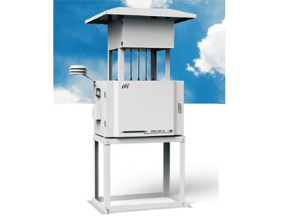产品概述

PM2.5颗粒物多通道采样器为实现对大气中多种气态和颗粒物样品同时采样提供了一种灵活的方法。PMS-200M标准配置为4个采样通道，可通过软件灵活配置采样通道数。通过流路和时序复用技术可扩展至8个采样通道。每个通道流量控制采用闭环反馈控制技术，保证通道流量的稳定性。

**产品概述**

PM2.5颗粒物多通道采样器为实现对大气中多种气态和颗粒物样品同时采样提供了一种灵活的方法。PMS-200M标准配置为4个采样通道，可通过软件灵活配置采样通道数。通过流路和时序复用技术可扩展至8个采样通道。每个通道流量控制采用闭环反馈控制技术，保证通道流量的稳定性。PMS-200M实时监测大气湿度，压力和温度等参数，同时预留接口支持选配风速风向监测设备，实现仪器采样工作时同步记录相关的气相信息。PMS-200M配备有GPRS模块，支持数据无线传输，附带手机短信息提醒功能，方便用户实时监控仪器运行状态。PMS-200M的粒径切割和采样单元采用高度集成的采样罐设计：利用小型化的旋风式切割器实现粒径选择，罐体内可以选配3层滤膜和2层溶蚀器。整个采样罐拆装简单，滤膜和溶蚀器更换便捷。

**产品特点**

4采样通道配置，可通过时序复用扩展至8采样通道，支持多化学物种采样；

粒径切割和采样单元集成化设计，装拆简单，滤膜和溶蚀器更换便捷；

精确的闭环反馈流量控制技术，保证采样流量稳定性；

支持用户自定义时间采样模式和条件触发采样模式；

无线数据传输，附带手机短信息提醒，实现仪器的远程监控；

**性能指标**

通道数 :4（预留扩展至8 通道）

颗粒物粒径选择 每通道单独配置切割器，收集PM2.5；

切割粒径精度:(2.5±0.2 ) μm；

采样流量:每个通道流量5 Lpm

流量误差 ≤±2%

流量稳定性 ≤2%工作点流量

滤膜 PTFE；Quartz；Nylon；

溶蚀器 Na2CO3 溶蚀器

收集物种种类 Mass；OC/EC；Sulfate；Nitrate；

**接口参数**

通讯接口 RS232、USB、GPRS

输入输出接口 3 路模拟量输入(0~5) V

3 路模拟量输出(0~5) V

2 路TTL 数字量输出

**电气特性**

供电电源 (220±22) V AC，(50±1) Hz

电源输出 1 路12VDC 电源输出

最大功率 1200 W

**工作条件**

工作温度 (-30~50) ℃

工作湿度 (0~95)% RH

工作气压 (80~106) kPa

**其他指标**

仪器尺寸 主机尺寸：850 mm×496 mm×527 mm

仪器重量 约70 kg